上海大学 计算机学院
《数字逻辑实验》报告
姓名 汪江豪 学号 22121630
时间 周一9-11 机位 无 指导教师 欧阳山

实验名称: 组合电路（一）

一、实验目的
1、学会异或门逻辑功能测试
2、学会使用分立元件的异或门和与非门分别构成半加器和全加器，并进行测试
3、学会使用QuartusⅡ设计二位全加器
二、实验原理
参考《数字逻辑》理论课教材，《数字逻辑实验指导书》p实验-1 “逻辑门电路的功能与测试”，以及p实验-18“实验四 半加器、全加器及逻辑运算实验”
三、实验内容
1．实验任务一
测试异或门74LS86芯片的逻辑功能
- 实验步骤
按照指导书图1-1连接74LS86的引脚。
拨动开关，观察二极管的变化
- 实验现象
当A,B拨向不同方向时，输出1，
拨向相同方向时出0.
- 数据记录、分析与处理
输入 |  | 输出
A | B | F
0 | 0 | 0
0 | 1 | 1
1 | 0 | 1
1 | 1 | 0

- 实验结论
实现了实验目的第一项。与异或门逻辑功能测试理论结果一致。
2．实验任务二
分立元件构成全加器
- 实验步骤
用74LS00和74LS86芯片，及异或门和与非门，搭建成一位全加器，并测试其功能，记录结果
- 实验现象
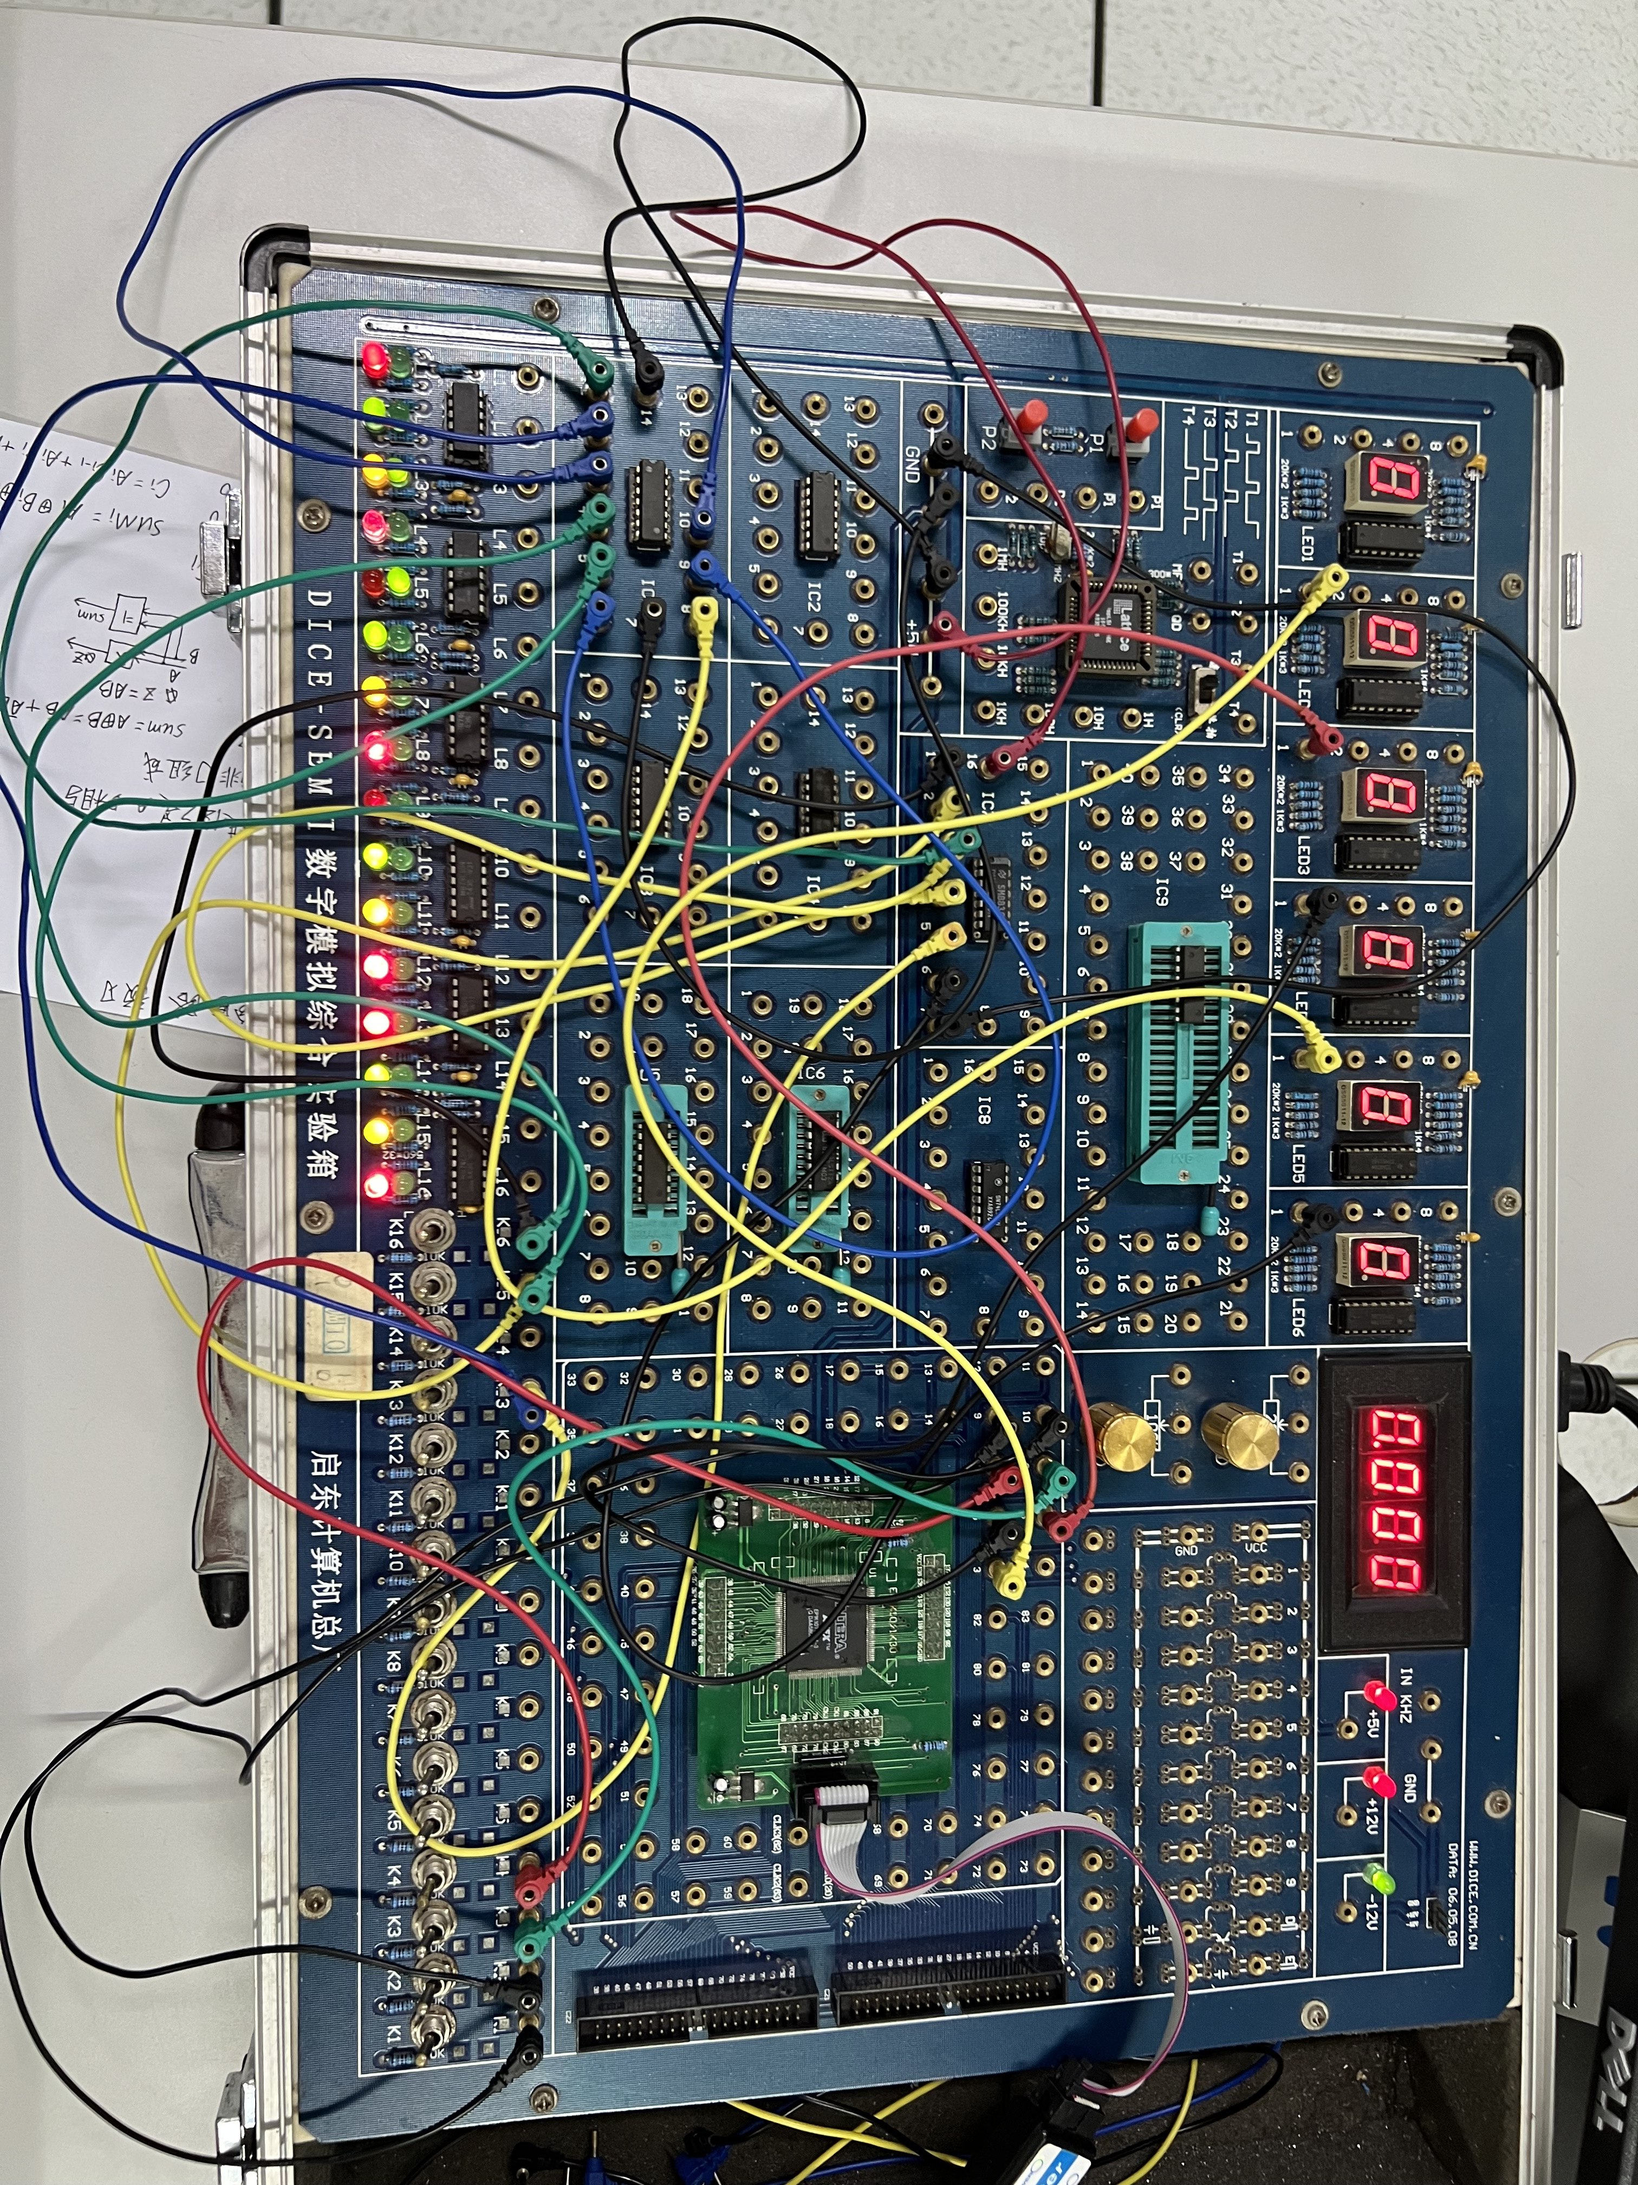
- 数据记录、分析与处理
输入 |  |  | 输出
A | B | Ci-1 | S | Ci
0 | 0 | 0 | 0 | 0
0 | 0 | 1 | 1 | 0
0 | 1 | 0 | 1 | 0
0 | 1 | 1 | 0 | 1
1 | 0 | 0 | 1 | 0
1 | 0 | 1 | 0 | 1
1 | 1 | 0 | 0 | 1
1 | 1 | 1 | 1 | 1

- 实验结论
实现了实验目的第二项，与全加器逻辑运算理论结果一致
3．实验任务三
用QuartusⅡ设计二位全加器
- 实验步骤
1. 在Quartus II中选用基本门电路器件，构成一个两位全加器逻辑图。
2. 使用模拟工具进行模拟验证，并通过验证。
3. 定义FPGA的IO引脚功能。
4. 下载设计的电路到FPGA。
5. 用开关和发光二极管测试FPGA的功能。
- 实验现象
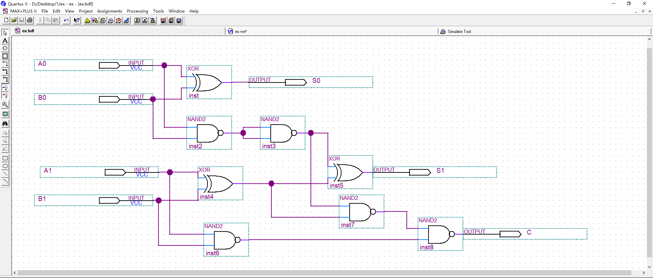
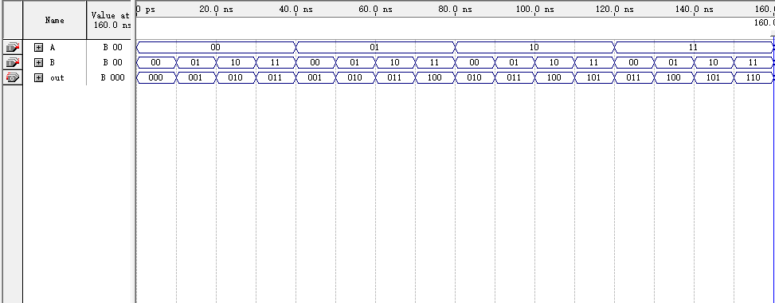
- 数据记录、分析与处理
输入A |  | 输入B |  | 输出
A1 | A0 | B1 | B0 | C | S1 | S0
0 | 0 | 0 | 0 | 0 | 0 | 0
0 | 0 | 0 | 1 | 0 | 0 | 1
0 | 0 | 1 | 0 | 0 | 1 | 0
0 | 0 | 1 | 1 | 0 | 1 | 1
0 | 1 | 0 | 0 | 0 | 0 | 1
0 | 1 | 0 | 1 | 0 | 1 | 0
0 | 1 | 1 | 0 | 0 | 1 | 1
0 | 1 | 1 | 1 | 1 | 0 | 0
1 | 0 | 0 | 0 | 0 | 1 | 0
1 | 0 | 0 | 1 | 0 | 1 | 1
1 | 0 | 1 | 0 | 1 | 0 | 0
1 | 0 | 1 | 1 | 1 | 0 | 1
1 | 1 | 0 | 0 | 0 | 1 | 1
1 | 1 | 0 | 1 | 1 | 0 | 0
1 | 1 | 1 | 0 | 1 | 0 | 1
1 | 1 | 1 | 1 | 1 | 1 | 0

- 实验结论
实现了实验目的第三项，与二位全加器逻辑运算理论结果一致。

